新 书 推 荐

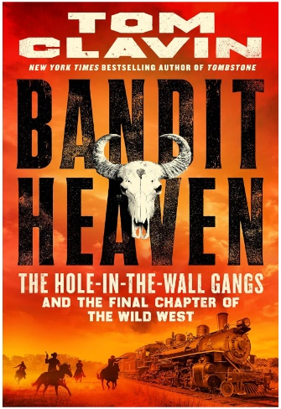
中文书名：《强盗天堂：墙洞帮和西大荒的终章》
英文书名：BANDIT HEAVEN: THE HOLE-IN-THE-WALL GANGS AND THE FINAL CHAPTER OF THE WILD WEST
作 者：Tom Clavin
出 版 社：St. Martin’s Press
代理公司：Sobel Weber/ANA/Conor
页 数：320页
出版时间：2024年11月
代理地区：中国大陆、台湾
审读资料：电子稿
类 型：历史

内容简介：

《强盗天堂：墙洞帮和西大荒的终章》讲述了史上最臭名昭著的强盗、盗贼、杀人犯，执法人员铲除这些人的真实故事。

强盗窝、布朗洞、墙洞是三个藏身处，被不法之徒统称为“强盗天堂”。19世纪80和90年代，怀俄明州和犹他州的偏远地点庇护了数百名火车劫匪、银行劫匪、马贼、牛贼、杀手、被悬赏通辑者。

克拉文的《强盗天堂》讲述了动荡时期的有趣故事，描绘了丰富多彩的人物。他们骑马，沿着不法之徒的道路，穿过连接三个藏身处的寒冷山口和酷热的沙漠——明智者不会闯入守卫森严的飞地。主角为爱交际的布奇·卡西迪（Butch Cassidy）和他几乎沉默的搭档桑丹斯小子（Sundance Kid），1969年由罗伯特·雷德福（Robert Redford）和保罗·纽曼（Paul Newman）主演的电影，让这两名西部亡命之徒名声大噪；迷人的配角包括冷血的帮派头目基德·库里（Kid Curry）、“黑杰克”凯彻姆（Ketchum）。

19世纪90年代中后期，法律对日益缩减的不法分子严加管制，强盗天堂成为为数不多的安全地之一。20世纪初，激进的执法系统追求奖励和荣耀，大多数不法分子被枪杀。最终，只有卡西迪和桑丹斯逃脱了……在6000英里外接受命运，死于铅弹，成为传奇。

《强盗天堂》是一部惊心动魄之作，充满了动作戏、令人难忘的人物，以及对西大荒落幕的唏嘘。

作者简介：

汤姆·克拉文（Tom Clavin）：《纽约时报》畅销书排行榜头号作家，曾任报纸和网站编辑、杂志作家、电视和广播评论员、《纽约时报》记者，报道范围涵盖娱乐、体育和环境。汤姆曾多次荣获美国职业新闻记者协会（Society of Professional Journalists）、海军陆战队传统基金会（Marine Corps Heritage Foundation）、美国国家报业联盟（National Newspaper Association）颁发的奖项。

著有《一切的中心》（The Heart of Everything That Is）、《哈尔西台风》（Halsey’s Typhoon）、《F连的最后阵地》（The Last Stand of Fox Company）、《坚守的男人》（Last Men Out）、《道奇城》（Dodge City）、《最后的不法之徒》（The Last Outlaws）、《强盗天堂》（Bandit Heaven）、《血与宝》（Blood and Treasure）、《跟我下地狱》（Follow Me to Hell）、《墓碑》（Tombstone）、《疯狂比尔》（Wild Bill）、《血都是红色》（All Blood Runs Red）、《闪电降临》（Lightning Down）、《最后的山丘》（The Last Hill）。《一切的中心》由雷德利·斯科特改编为电影，福克斯影业拍得版权并搬上大屏幕，《坚守的男人》由莱文森/丰塔纳制作公司改编为限定剧。目前，汤姆定居于纽约萨格港。

感谢您的阅读！
请将反馈信息发至：版权负责人
Email：Rights@nurnberg.com.cn
安德鲁·纳伯格联合国际有限公司北京代表处
北京市海淀区中关村大街甲59号中国人民大学文化大厦1705室, 邮编：100872
电话：010-82504106, 传真：010-82504200
公司网址：http://www.nurnberg.com.cn
书目下载：http://www.nurnberg.com.cn/booklist_zh/list.aspx
书讯浏览：http://www.nurnberg.com.cn/book/book.aspx
视频推荐：http://www.nurnberg.com.cn/video/video.aspx
豆瓣小站：http://site.douban.com/110577/
新浪微博：安德鲁纳伯格公司的微博_微博 (weibo.com)
微信订阅号：ANABJ2002

